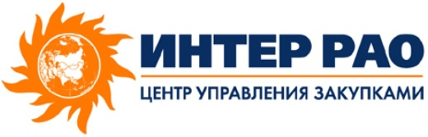
Большая Пироговская ул., д. 27, стр. 3, г. Москва, Россия, 119435
Телефон: +7 (495) 664 8840, Факс: +7 (495) 664 8841
www.interrao-zakupki.ru

«23» марта 2018 г. № 13250

УВЕДОМЛЕНИЕ
о внесении разъяснений в Закупочную документацию по открытому запросу предложений
на право заключения договора на поставку комплекса антивирусной защиты для нужд ПАО «Саратовэнерго» в 2018г.-2019г.
Уважаемые господа!

В целях удовлетворения нужд Заказчика - Публичное акционерное общество «Саратовэнерго» (410028, г. Саратов, ул. Чернышевского, 124), Общество с ограниченной ответственностью «Интер РАО – Центр управления закупками» (119435, г. Москва, Большая Пироговская улица, д. 27, стр. 3), являющийся уполномоченным агентом Заказчика, данным уведомлением сообщает о внесении разъяснений в Закупочную документацию по открытому запросу предложений на право заключения договоров на поставку комплекса антивирусной защиты для нужд ПАО «Саратовэнерго» в 2018г.-2019г.

Вопрос № 1: Изучив документацию, не нашли сертификата на «Антивирусное ПО» (а именно: № лицензий), нам он необходим для правильного расчета стоимости, просьба выслать скан сертификата. Сообщаем, что после активации сертификата, сама лицензия носит информативный характер для поставщика. Также сообщаем, что непредставление данных сведений ведет к ограничению конкуренции и нарушению законодательства о контрактной системе закупок.

Ответ: Копии сертификатов предоставлены в Приложении № 1 и в Приложении № 2.

Приложение № 1.

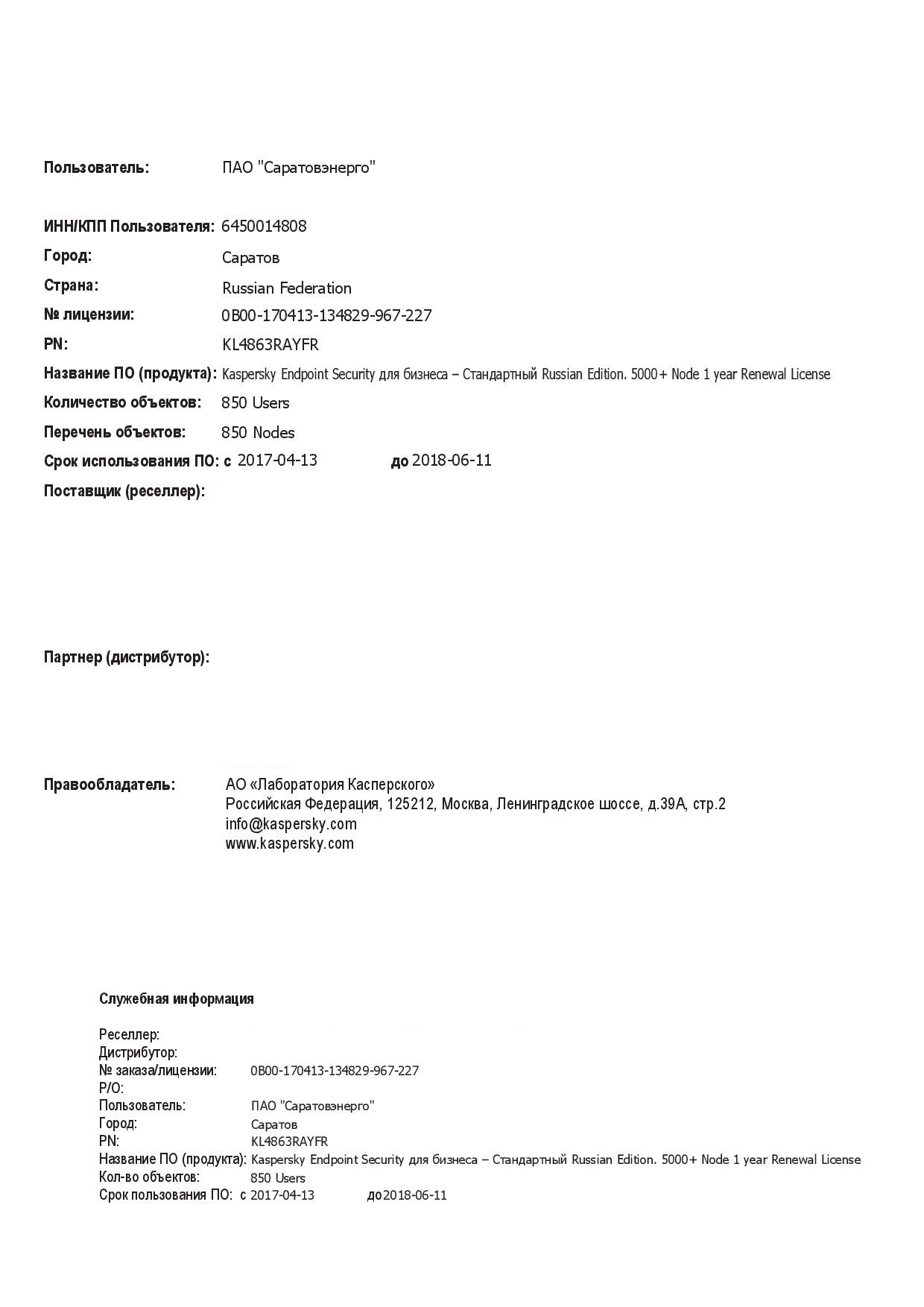

Приложение № 2

